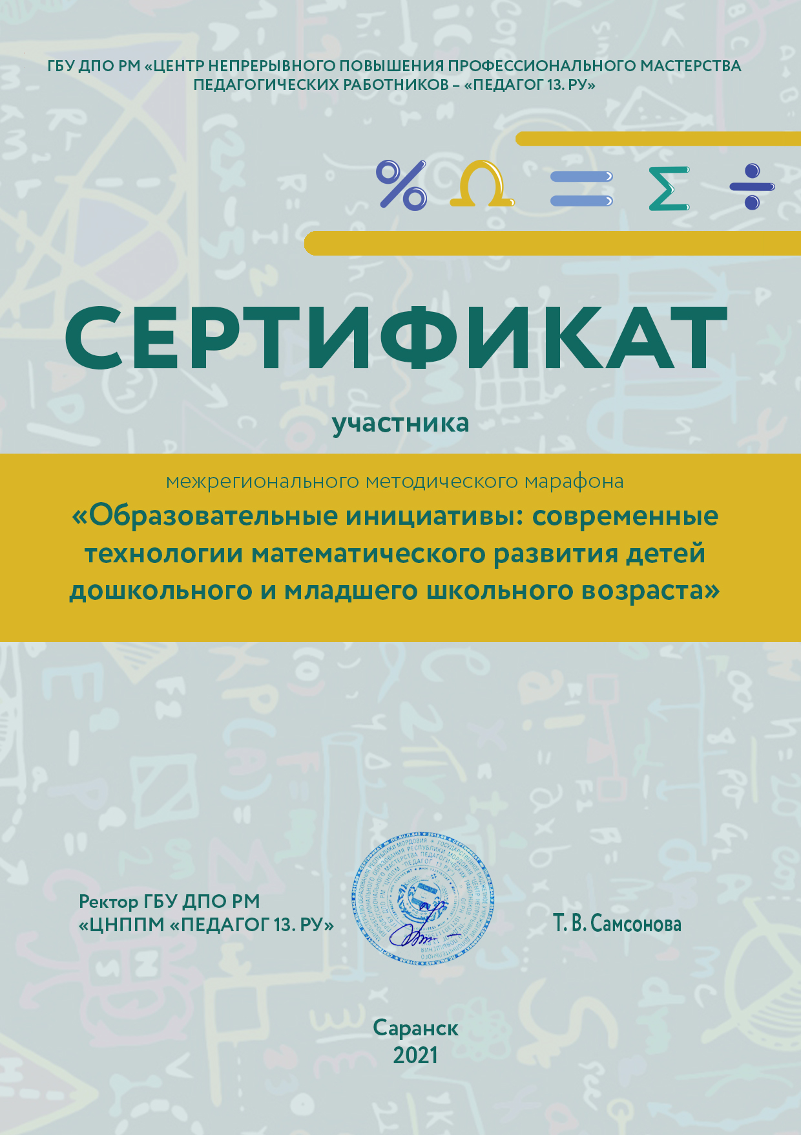

Баулиной Натальи Вячеславовны